GUÍA DE ESTIMULACION COGNITIVA Y AUTOCUIDADO

Nombre: | Curso: Todos | Fecha: semana N° 4
¿QUÉ APRENDEREMOS?
Objetivo (s): Desarrollar técnicas de autocuidado a través de diversas estrategias, entre ellas, la resolución de desafíos mentales.
Contenidos: autocuidado
Objetivo de la semana: Motivar al autocuidado emocional al interior de la familia mediante juegos en guía.
Habilidad: Resolver

¿Qué necesito saber?
Necesitas saber divertirte en tiempo de cuarentena con los que están en casa o solito/a, buscando solución a los juegos que te planteamos.



Entonces:
Ahora buscarás un lápiz de color y resolverás los siguientes laberintos, buscando la salida sin traspasar las paredes.



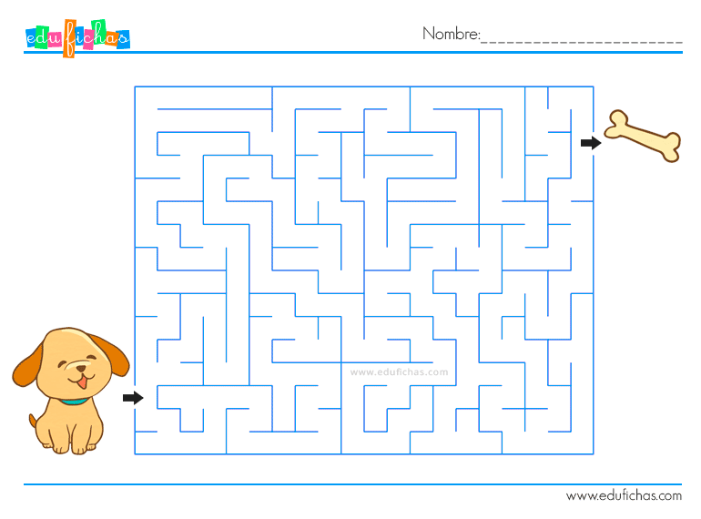

Ahora responde un par de preguntas; si aún no sabes leer, pídele a alguien en casa que te ayude.

- ¿Te divertiste haciendo el laberinto?.....................................
AUTOCUIDADO: cuidar uno mismo su salud física y emocional
- ¿Te resultó difícil o fácil?.......................................................

La salud es el regalo más grande.
¡Cuídala y protégete!

